**Facultad de Ingeniería**

**Ingeniería Aplicada**

**Modelación y Simulación**

**Ing. César Rojas**

**Ejercicio en Clase**

Se desea analizar el servicio de lavandería dentro de un Hotel ya que se ha reportado constantemente que el servicio tarda demasiado tiempo con respecto a lo esperado, específicamente para el lavado de sábanas.

Inicialmente las sábanas son ingresadas a tres máquinas de remojado, donde las sábanas se colocan y este proceso dura 5 minutos por sábana.

El equipo con el que se cuenta actualmente es con 2 máquinas de lavado, las cuales tienen capacidad de completar un ciclo de lavado en 15 minutos.

Finalmente, el proceso de secado se cuenta también con 2 máquinas, las cuales toman 20 minutos para completar el proceso de secado.

Los costos de utilización de las máquinas se detallan en la siguiente tabla:

|  |  |
| --- | --- |
| Máquina | Costo por hora |
| Remojado | Q. 12 |
| Lavado | Q. 15 |
| Secado | Q. 20 |

Este proceso no es completamente automatizado, por lo que se tiene 3 empleados que se encargan de hacer los traslados de las sábanas entre las diferentes máquinas y además, deben velar porque durante el ciclo de trabajo de cada máquina no ocurra ningún accidente que pueda dañar alguna sábana, por lo que al finalizar el proceso de lavado, deben validar que finalizó y mover la sábana a la siguiente máquina, este proceso dura alrededor de un minuto y lo realizan de manera aleatoria, es decir, cada empleado puede trabajar en cualquiera de las máquinas.

Los empleados tienen los siguientes salarios:

|  |  |
| --- | --- |
| Trabajador | Costo por hora trabajada |
| Número1 | Q. 25 |
| Número2 | Q. 28 |
| Número3 | Q. 30 |

Actualmente se maneja una hipótesis que las máquinas operan solo un 60% de su tiempo, por lo que se le solicita que realice una simulación de 100 horas de trabajo para confirmar el porcentaje de ocupación de cada máquina.

Adicional, se le solicita que determine el costo por hora de operación de este sistema.

Finalmente analice si tres empleados son suficientes para operar este sistema de lavado.

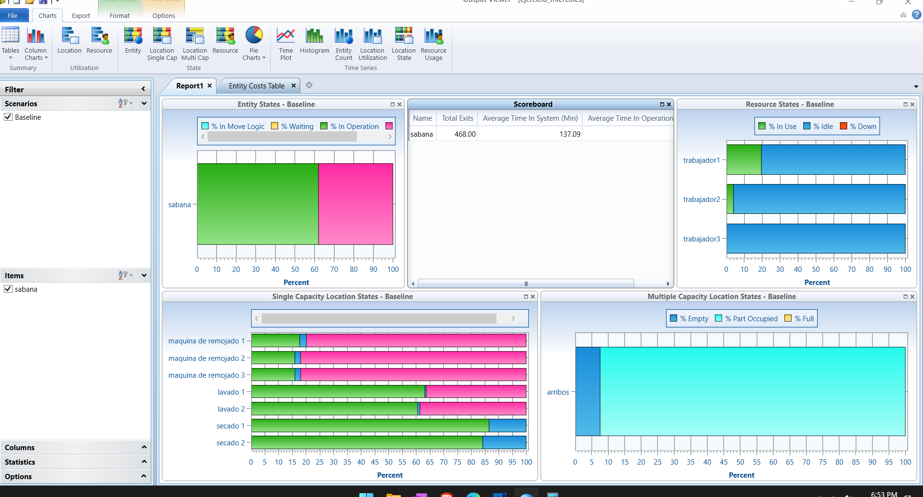

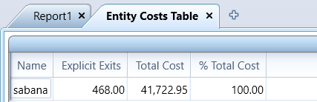

costo total = 41,722.95 / 100 = Q 417.2295

al analizar las gráficas se llega a concluir que 2 empleados son suficientes para operar este sistema de lavado

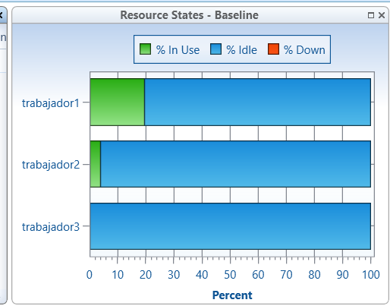

También se desconoce si conviene más contratar a los empleados por mes o por hora, los empleados estarían dispuestos a aceptar un salario mínimo, realice la comparación.

Salario mínimo por hora = 13.87

107.97 salario mínimo al día / 8 * 100 = 1,349

Se recomienda contratar por salario mínimo para poder pagarles mejor un fijo y que no que varie.